Załącznik Nr 2 do SIWZ
Opis przedmiotu zamówienia

- Przedmiotem zamówienia jest budowa instalacji odwadniającej dla budynku Europejskiego Centrum Muzyki Krzysztofa Pendereckiego w Lusławicach – ETAP I
- Poniższe poglądowo wskazano ETAP I instalacji odwodnienia budynku:

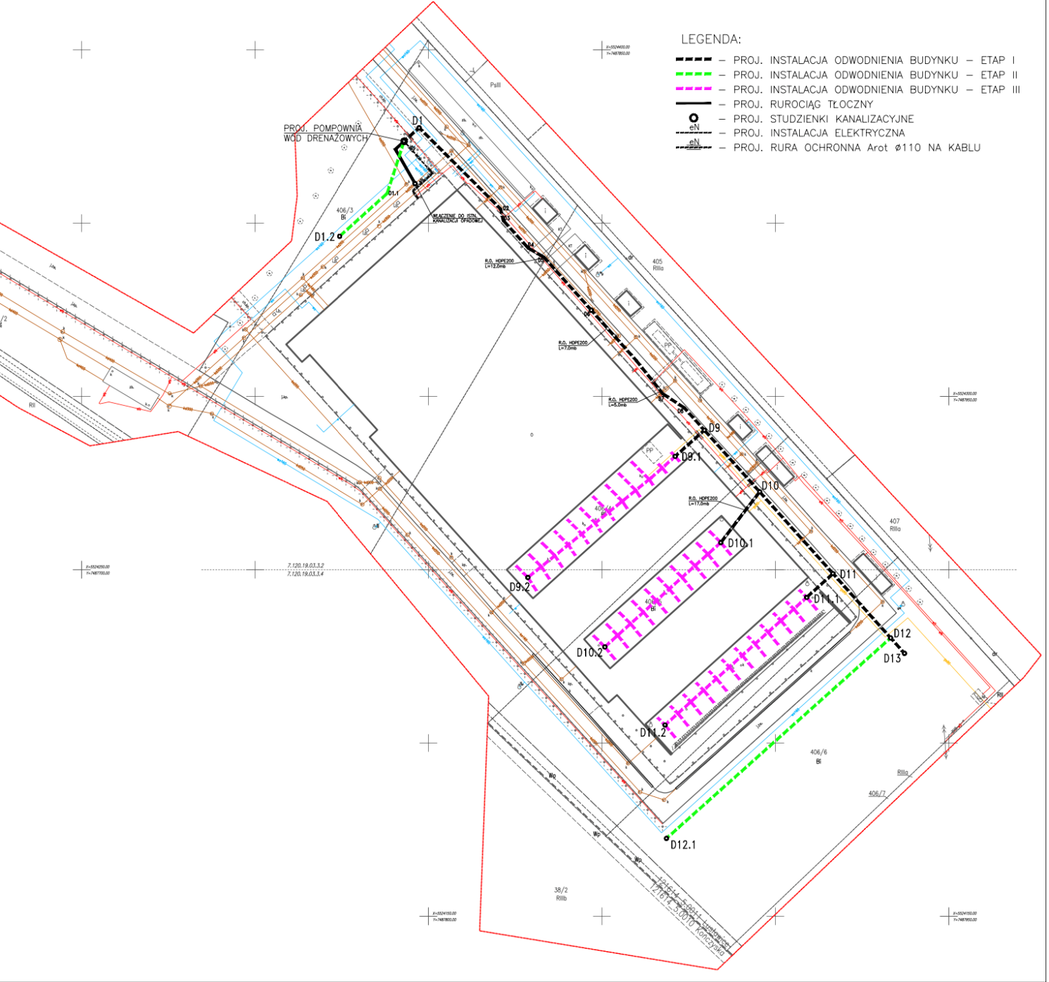

- Szczegółowy opis przedmiotu zamówienia stanowi Załącznik Nr 1 (SOPZ) do SIWZ, na który składają się:
- projekt wykonawczy
- specyfikacja techniczna wykonania i odbioru robót,
- przedmiary robót,
- pozwolenie na budowę - Decyzja Nr 920 /2020 Starosty Tarnowskiego,
- pozwolenie wodnoprawne – Decyzja Państwowego Gospodarstwa Wodnego Wody Polskie.
- Mapa wskazująca ETAPY realizacji odwodnienia
W zakresie realizacji ETAPU I
- Zamawiający posiada kompleksową dokumentację techniczną, która zostanie w całości załączona do niniejszego postępowania, jednakże prace jakie należy wykonać w ramach tego postępowania przetargowego (ECM-4/2020) odnoszą się do realizacji wyłącznie ETAPU I odwodnienia budynku. Zamawiający zastrzega, iż w przyszłości zamierza realizować kolejne ETAPY II i III. Z uwagi, iż Zamawiający nie ma wyłonionego Wykonawcy ETAPU II i III, Wykonawca składając ofertę na realizację ETAPU I przyjmuje do wiadomości i akceptuje niniejsze. Wykonawca także nie wnosi zastrzeżeń co do możliwości kontynowania prac ETAPU I przez innego Wykonawcę wynikających z realizacji ETAPU II i III.
- Dokumentację projektową należy rozpatrywać całościowo (opisy, rysunki, zestawienia itd.). W przypadku pojawienia się pytań lub wątpliwości zaleca się składanie zapytań do treści SIWZ na etapie przed upływem terminu składania ofert, zgodnie z trybem opisanym w art. 38 ustawy Pzp.
- W sytuacji, gdy podczas realizacji zamówienia pojawi się konieczność wykonania drobnych prac nieujętych w dokumentacji przetargowej i niezbędnych do realizacji niniejszego zamówienia, Wykonawca wykona je w ramach zaoferowanej ceny ryczałtowe.
- Zamawiający zachęca Wykonawcę do dokonania wizji lokalnej budynku Europejskiego Centrum Muzyki Krzysztofa Pendereckiego w Lusławicach Lusławice 250 w dni powszednie (od poniedziałku do piątku), w godz. 8:00 – 15:00, po wcześniejszym uzgodnieniu telefonicznym z tj. Panem Mateuszem Dulębą tel. 14 666 43 01 W czasie wizji lokalnej Zamawiający nie będzie udzielał żadnych wyjaśnień dotyczących przedmiotu zamówienia.
- Wymagania dotyczące zatrudnienia przez Wykonawcę lub Podwykonawcę na podstawie umowy o pracę, o których mowa w art. 29 ust. 3a ustawy Pzp, osób wykonujących wskazane przez Zamawiającego czynności w zakresie realizacji zamówienia zostały określone w niniejszym załączniku, a sposób dokumentowania wymogu zatrudnienia na podstawie umowy o pracę, sposób kontroli spełniania tych wymagań i sankcji z tytułu ich niespełnienia, zostały określone w Załączniku nr 8 do SIWZ.
- Powyższe wymagania określają w szczególności:
- rodzaj czynności w zakresie realizacji zamówienia, których dotyczą wymagania zatrudnienia na podstawie umowy o pracę przez Wykonawcę lub Podwykonawcę osób wykonujących czynności w trakcie realizacji zamówienia,
- sposób dokumentowania zatrudnienia osób, o których mowa w art. 29 ust. 3a ustawy Pzp,
- uprawnienia Zamawiającego w zakresie kontroli spełniania przez Wykonawcę wymagań, o których mowa w art. 29 ust. 3a ustawy Pzp, oraz sankcje z tytułu niespełnienia tych wymagań.
- Przedmiar robót jest opracowaniem wtórnym w stosunku do projektu i specyfikacji technicznych i to nie on determinuje zakres prac objętych przedmiotem zamówienia. Zawarte w przedmiarze robót zestawienia mają zobrazować skalę roboty budowlanej i pomóc Wykonawcom w oszacowaniu kosztów inwestycji, wobec czego przedmiarowi robót należy przypisać charakter dokumentu pomocniczego.
- Dokumenty opisujące przedmiot zamówienia należy traktować jako wzajemnie się wyjaśniające
i uzupełniające w tym znaczeniu, że w przypadku stwierdzenia jakichkolwiek wieloznaczności lub niejasności Wykonawca nie będzie mógł ograniczyć zakresu swojego zobowiązania ani zakresu należytej staranności.
- Wykonawca zobowiązany jest do wykonania przedmiotu umowy zgodnie z dokumentacją, o której mowa w ust. 6 zgodnie, z zasadami wiedzy technicznej i sztuki budowlanej, obowiązującymi przepisami oraz polskimi normami lub aprobatami technicznymi, o ile nie ustalono Polskiej Normy.
- Zamawiający dopuszcza zastosowanie rozwiązań równoważnych w odniesieniu do przedmiotu zamówienia oraz norm, europejskich ocen technicznych, aprobat, specyfikacji technicznej i systemów referencji technicznych, które wskazane zostały w dokumentacji przetargowej.
- W przypadku gdy w dokumentacji projektowej pojawią się nazwy własne, znaki towarowe, patenty lub wskazanie pochodzenia, należy rozumieć́, że jest to uzasadnione specyfiką zamówienia i Zamawiający nie może opisać́ przedmiotu zamówienia za pomocą̨ dostatecznie dokładnych określeń́. W takich okolicznościach Zamawiający dopuszcza możliwość́ składania w ofercie rozwiązań́ równoważnych, wskazując, iż minimalne wymagania, jakim mają odpowiadać rozwiązania równoważne, to wymagania nie gorsze od parametrów wskazanych w dokumentacji projektowej. Ewentualne wskazanie tych informacji ma na celu jedynie przybliżyć́ wymagania, których nie można było opisać́ przy pomocy dostatecznie dokładanych i zrozumiałych określeń́. Każdorazowo, gdy wskazana jest w dokumentacji taka informacja, należy przyjąć́, że w odniesieniu do niej użyto sformułowania „lub równoważne”. Za kryterium uznania lub nieuznania przez Zamawiającego równoważności oferowanego produktu uważa się spełnienie jego parametrów w sposób co najmniej taki, jakimi cechuje się wskazany w dokumentacji odpowiadający mu produkt.
- Wszystkie roboty budowlane będą wykonywane w czynnym obiekcie Zamawiającego.
W związku z powyższym Wykonawca zobowiązany jest do przestrzegania przepisów BHP
i ppoż. oraz do wykonywania prac w sposób powodujący jak najmniejsze niedogodności dla użytkowników znajdujących się na terenie Europejskiego Centrum Muzyki Krzysztofa Pendereckiego.
Wykonawca zobowiązany jest uzgadniać każdorazowy front robót i ich sposób wykonania, aby zapewnić nieskrepowany dostęp do budynku dla pracowników i interesantów Centrum.
Wykonawca zobowiązany będzie umożliwić dostęp do budynku – np. poprzez budowę bezpiecznej kładki – rozwiązania niniejsze będą uzgadniane podczas uzgodnień frontu robót i ich sposobu wykonania.
- Organizację, zabezpieczenie i dozór robót placu budowy przez cały okres wykonywania robót dla przedmiotowego zakresu (od przekazania placu robót do dnia odbioru końcowego robót włącznie), w czynnym obiekcie użyteczności publicznej – budynek instytucji kultury, a zwłaszcza zabezpieczeń obiektu zgodnie z obowiązującymi przepisami BHP, ochrony ppoż. oraz sanitarnymi.
- Prace budowlane prowadzone będą przez Wykonawcę według harmonogramu przygotowanego przez Wykonawcę w uzgodnieniu z Zamawiającym. Harmonogram zostanie sporządzony najpóźniej w ciągu 3 dni roboczych, licząc od dnia podpisania umowy. Harmonogram musi uwzględniać nieskrępowany dostęp do budynku dla pracowników i interesantów Centrum.
- W trakcie realizacji inwestycji Wykonawca zobowiązany jest do utrzymywania porządku na terenie wykonywania prac (usuwanie zbędnych materiałów, odpadów śmieci – na swój koszt). Z zastrzeżeniem, iż Wykonawca wykopaną ziemie będzie składować w uzgodnionym z Zamawiającym miejscu oddalonym od terenu prac budowalnych promieniu 1,5 km odległości. Wykonawca nie będzie zobowiązany do trwałego usunięcia składowanej ziemi – jej usunięcie lub wykorzystanie leży w gestii Zamawiającego.
- Wszystkie elementy które nie podlegają wymianie powinny być zabezpieczone przez Wykonawcę. Szczególną uwagę należy zwrócić i odpowiednio zabezpieczyć wszelkie instalacje, które nie podlegają demontażowi i ponownemu montażowi (np. instalacja wod.-kan.). W przypadku uszkodzenia jakichkolwiek elementów instalacji, lub też hydroizolacji budynku lub budynków, a także innych elementów Wykonawca zobowiązany jest dokonać niezwłocznej naprawy na swój koszt.
- Wywóz i utylizacja gruzu i innych odpadów – Zamawiający dopuszcza możliwość ustawienia kontenera na odpady budowlane – miejsce lokalizacji do ustalenia z Zamawiającym. Wykonawca ponosi pełną odpowiedzialność za naruszenie przepisów dotyczących ochrony środowiska na terenie robót budowlanych i na terenie przyległym do terenu (Ustawa z dnia 14 grudnia 2012 r. o odpadach tekst jednolity Dz. U. z 2020 r. poz. 797, ze zm. oraz Ustawa z dnia 27 kwietnia 2001 r. Prawo Ochrony Środowiska tekst jednolity Dz. U. z 2019 r. poz. 1396, ze zm.). Koszty związane z wywozem i utylizacją wszystkich odpadów powstałych w trakcie prowadzenia robót budowlanych ponosi Wykonawca.
- Wytyczne Zamawiającego dot. branży ppoż., które należy wykonać i uwzględnić przez Wykonawcę przy realizacji robót budowlanych:
- konieczność zapoznania się wszystkich pracowników z Instrukcją Bezpieczeństwa Pożarowego obowiązującą w Europejskim Centrum Muzyki Krzysztofa Pendereckiego w Lusławicach.
- konieczność zapewnienia drożności dróg ewakuacyjnych oraz dostępności do podręcznego sprzętu gaśniczego (gaśnice, hydranty wewnętrzne)
- Zamawiający dopuszcza możliwość wykonywania prac na obiekcie w dni robocze od godziny 6³⁰ do 20⁰⁰.
- Zamawiający zastrzega możliwość wykonywania przez Wykonawcę prac uciążliwych (hałaśliwych) powodujących zakłócenia pracy Europejskiego Centrum Muzyki Krzysztofa Pendereckiego – tylko
w ustalonych godzinach.
- Wszystkie zastosowane do budowy materiały i wyroby budowlane winny być dopuszczone do stosowania w budownictwie ze szczególnym uwzględnieniem obiektów użyteczności publicznej w tym obiektów służby zdrowia i posiadać stosowne atesty.
- Inwestycję należy zrealizować zgodnie z obowiązującymi przepisami, normami, a zwłaszcza zgodności z obowiązującymi przepisami BHP, ochrony ppoż. oraz sanitarnymi i wykonać w sposób umożliwiający korzystanie z niej zgodnie z przeznaczeniem i wymaganiami Zamawiającego.
- W toku prowadzenia robót należy zapewnić bezkolizyjną pracę mediów zasilających, wszelkie przepięcia winny być uzgadniane i zgłaszane z odpowiednim wyprzedzeniem Zamawiającemu.
- Zamawiający na etapie realizacji inwestycji przewiduje spotkania robocze z udziałem, Wykonawcy robót, Inspektora Nadzoru i Zamawiającego, na których będzie dokonywany przegląd i stopień zaawansowania prac, zakończone notatką służbową.
- Zamawiający na podstawie art. 29 ust. 3a ustawy PZP wymaga zatrudnienia pracowników przez Wykonawcę lub Podwykonawcę na podstawie umowy o pracę. Szczegółowy zakres czynności które powinny być wykonywane w trakcie realizacji zamówienia został opisany poniżej:
Zakres czynności, które winny być wykonywane w trakcie realizacji zamówienia w myśl art. 29 ust. 3a ustawy, przez osoby zatrudnione przez Wykonawcę lub Podwykonawcę w ramach umów o pracę - z wyłączeniem czynności realizowanych przez osoby wykonujące samodzielne funkcje techniczne w budownictwie (kierujących budową lub innymi robotami budowlanymi, osób świadczących pracę na zasadzie samozatrudnienia oraz pracowników administracyjnych),
Powyższy wymóg nie obowiązuje w przypadku, gdy ww. czynności zostaną powierzone osobom fizycznym prowadzącym działalność gospodarczą, które ww. czynności będą wykonywać osobiście na podstawie łączącego je z Wykonawcą lub Podwykonawcą stosunku cywilnoprawnego.
Zamawiający nie narzuca wymiaru etatu na jaki ma lub mają być zatrudnione (osoba lub osoby) wykonujące ww. czynności.
Wskazany powyżej wymóg dotyczy również Podwykonawców. Podwykonawca, o którym mowa w art. 29 ust. 3a ustawy Pzp, winien być rozumiany jako podmiot, z którym zawarto umowę o podwykonawstwo zdefiniowaną w art. 2 pkt 9b) ustawy Pzp. Pod pojęciem umowy o podwykonawstwo rozumie się umowę w formie pisemnej o charakterze odpłatnym, której przedmiotem są usługi, dostawy lub roboty budowlane stanowiące część zamówienia publicznego, zawartą między wybranym przez Zamawiającego Wykonawcą a innym podmiotem (Podwykonawcą), a w przypadku zamówień publicznych na roboty budowlane także między podwykonawcą a dalszym podwykonawcą lub między dalszymi podwykonawcami (art. 2 pkt 9b) ustawy Pzp).

Odbiór robót budowlanych:
- Odbiory robót zanikających i ulegających zakryciu oraz opisanych w Załączniku Nr 2 do SIWZ, dokonywane będą przez Inspektora Nadzoru. Wykonawca winien zgłaszać gotowość tych odbiorów wpisem do Dziennika budowy. Odbiory robót zanikających będą dokonywane w terminie 2 dni roboczych, licząc od daty zgłoszenia do odbioru.
- Wykonawca przyjmuje na siebie obowiązek informowania Inspektora Nadzoru o terminie odbioru robót zanikających lub ulegających zakryciu zgodnie z wytycznymi opisanymi w Załączniku Nr 2 do SWIZ. Jeżeli wykonawca nie poinformuje o tych faktach:
  - będzie zobowiązany do odkrycia robót lub wykonania otworów niezbędnych do zbadania robót, a następnie przywrócenia do stanu pierwotnego,
  - w przypadku zniszczenia lub uszkodzenia robót – naprawienia ich lub doprowadzenia do stanu poprzedniego
- Odbiór robót będzie się odbywał protokolarnie. Protokół odbioru części prac zostanie przygotowany każdorazowo przez Wykonawcę w dwóch egzemplarzach po jednym dla każdej ze stron.
- Zgłoszenie odbioru robót odbywać się będzie w dni robocze w godzinie ustalonej z Inspektorem Nadzoru. Zgłoszenie odbioru robót musi zostać dokonane w formie e-mailowej na wskazany przez Zamawiającego adres na minimum 2 dni robocze przed planowanym dokonaniem odbioru robót.
- Wykonawca zobowiązany jest do uzgadniania z Zamawiającym kolorystyki elementów wykończeniowych.
- Pracownicy Wykonawcy powinni być ubrani w trakcie wykonywanych prac na obiekcie, w firmową odzież ochronną oraz mieć zapewnione środki ochrony indywidualnej w związku z wprowadzeniem w Polsce stanu epidemii związanej z rozszerzaniem się pandemii COVID-19.
- Na Wykonawcy spoczywa obowiązek przestrzegania ogólnie obowiązujących wytycznych i postepowania odnośnie przeciwdziałania rozprzestrzenianiu się koronowirusa wywołującego chorobę COVID-19 podczas realizacji zamówienia.
- Dostęp do budynku Europejskiego Centrum Muzyki Krzysztofa Pendereckiego jest ograniczony. Wykonawca zobowiązany jest we własnym zakresie zapewnić odpowiednie zaplecze budowy, w tym zaplecze sanitarne dla swoich pracowników lub podwykonawców. Miejsce posadowienia przenośnych zapleczy w tym sanitariatów, ustępów itp. musi być uzgodnione z Zamawiającym. Po zakończonych pracach miejsce po zapleczu musi być uprzątnięte oraz doprowadzone do stanu pierwotnego.
- Wykonawca zobowiązany jest przedstawić Zamawiającemu plan organizacji budowy.

